## 

- یکی دیگر از حمایت و مقاومت های غیر خطی moving average ها هستند

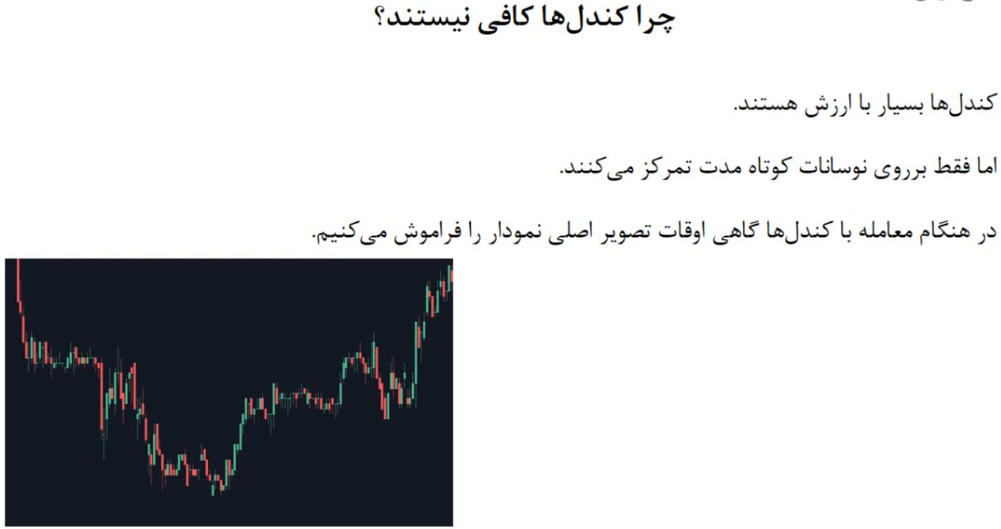  
- کندل ها به صورت دقیق اطلاعات کلی را در اختیار ما قرار نمیدهند و فقط بر روی نوسانات کوتاه مدت تمرکز دارند

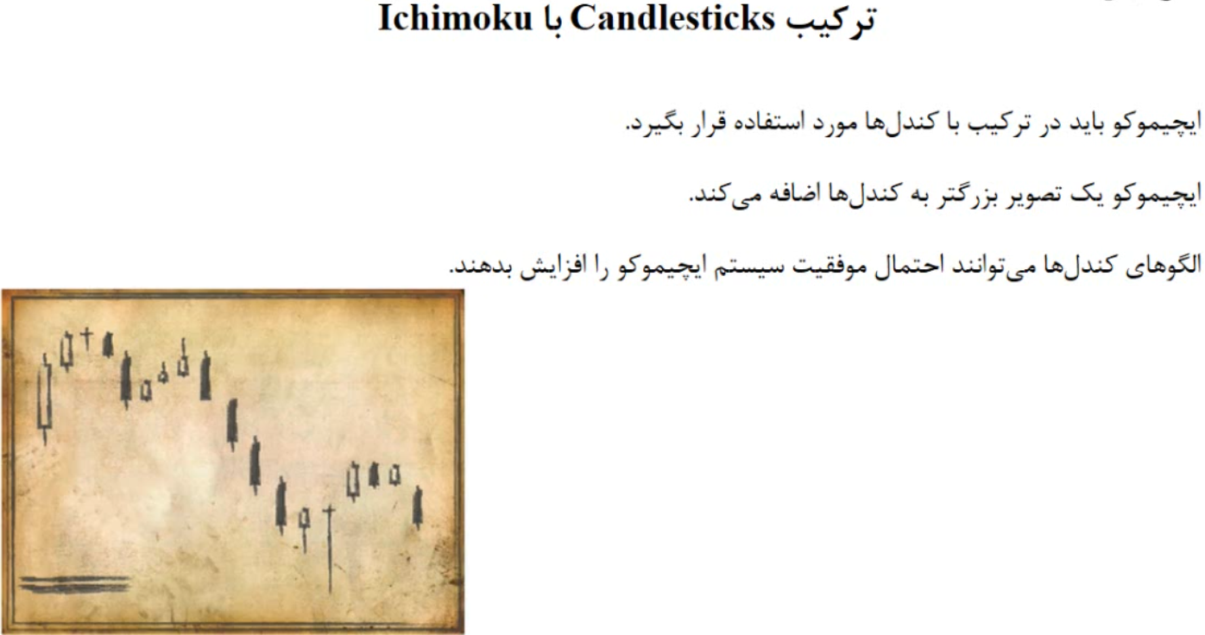

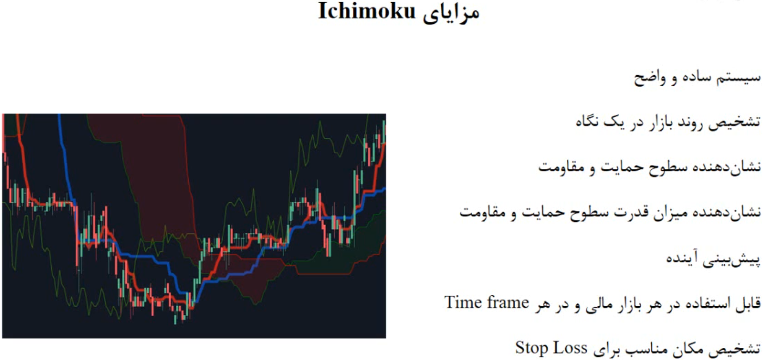

- ابر کومو نشان دهنده ی بسیار خوبی برای میزان قدرت سطوح حمایت و مقاومت میباشد

- منظور از stop loss هم حد ضرر میباشد که اگر در معامله به آن رسیدیم باید از معامله خارج شویم

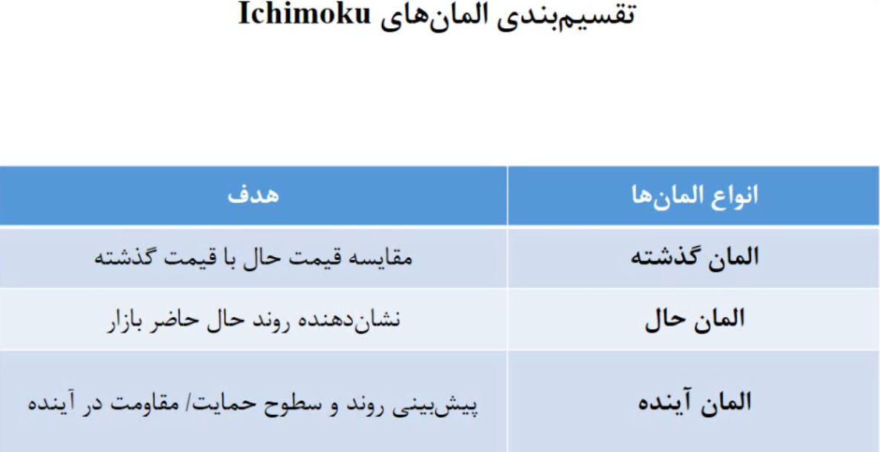

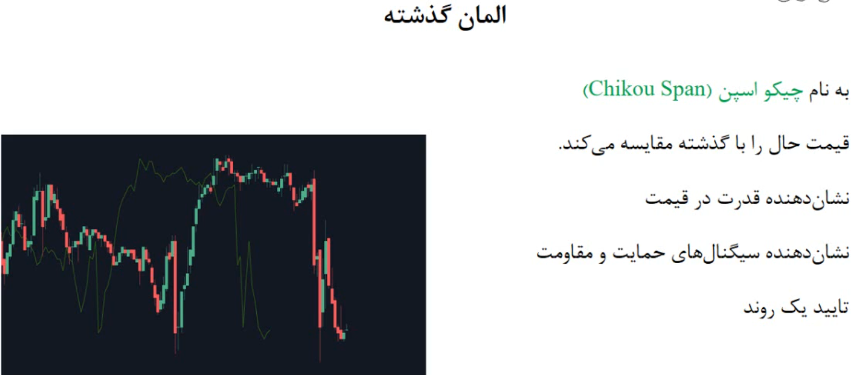

- خط سبز رنگ در ۲۶ دوره قبل از نمودار قیمت قرار گرفته است   
- در تصویر مشخص است که خط سبز رنگ که که هم شکل با نمودار قیمت میباشد در کجا قرار دارد و در همان زمان نمودار قیمت کجا قرار دارد ( قیمت حال را با گذشته مقایسه میکند )

- اگر چیکو اسپن با قدرت ( با شیب محسوس ) نمودار قیمت را شکست و از آن عبور کرد نشان دهنده ی قدرت در قیمت میباشد

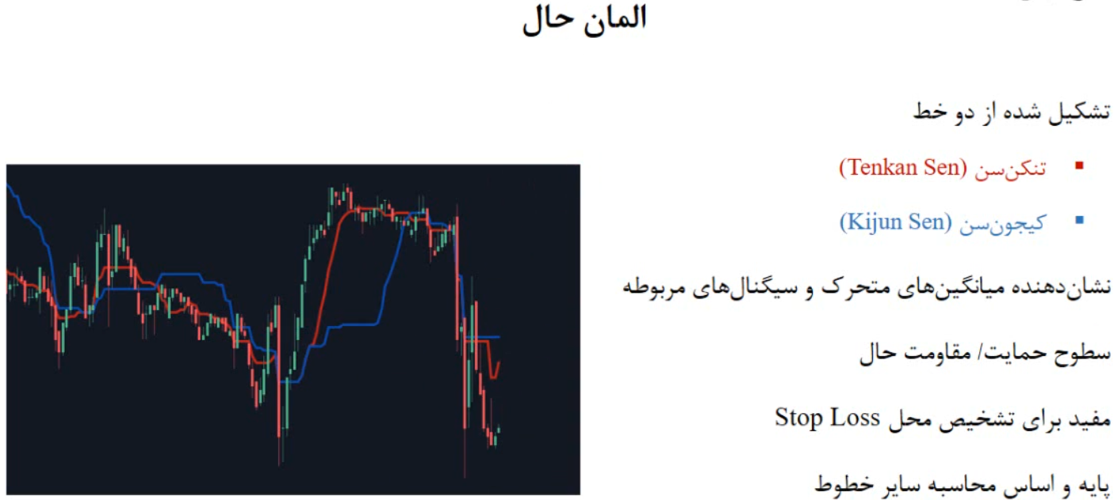

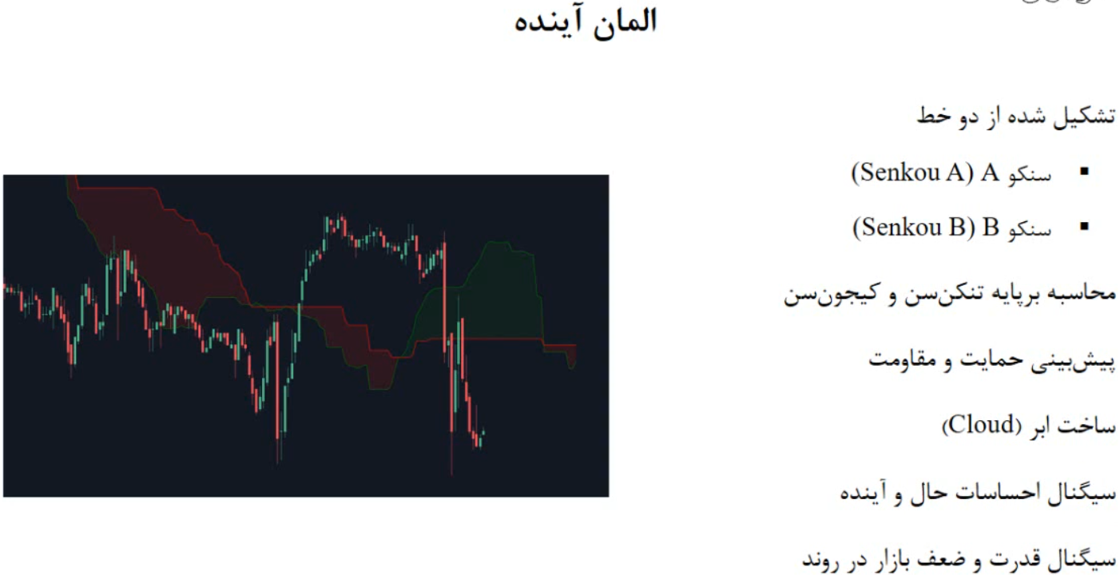

- در ۲۶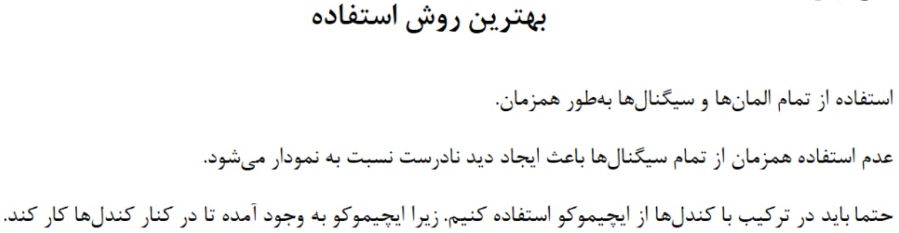 دوره بعد از نمودار قیمت قرار میگیرد